تعیین الگوی فضایی بلورهای کوارتز و فلدسپار در ماسه سنگهای ناحیه هوره، استان چهارمحال و بختیاری، ایران
زهرا بهرامی طاقانکی*، ناهید شبانیان بروجنی، علیرضا داودیان دهکردی، بهناز بختیاری
دانشکده منابع طبیعی و علوم زمین،دانشگاه شهرکرد، bahramizahra6869@gmail.com
Nahid.shabanian@gmail.com, alireza.davoudian@gmail.com,bakhtiari104@gmail.com

چکیده
محدوده مورد مطالعه در پهنه ساختاری سنندج-سیرجان در شمال شهرکرد و در مجاورت روستای هوره واقع شده است.در این پژوهش ماسه سنگهای با سن ژوراسیک به منظور تعیین فاصله منشاء مواد سازنده با حوضه رسوبی با استفاده از روش نزدیک ترین همسایه به بررسی الگوی فضایی نمونههای مورد مطالعه قرار گرفتهاند.با توجه به نتایج میزان Rبین 8/0 تا 06/1محاسبه گردید که بیانگر خوشهای شدن بافت در نمونههای مورد مطالعه میباشدکه خود از روند خوب متوسط تا خوب پیروی کرده که به نوعی بیانگر این موضوع میباشدکه منطقه منشا این ماسه سنگها در فاصلهی نزدیکی از محل رسوبگذاری آنها قرار گرفتهاند.

کلیدواژه: هوره، ماسه سنگ، الگوی فضایی، جورشدگی،

Determination of spatial distribution pattern of quartz and feldspar crystals from the sandstones of Horeh region,
Chaharmahal and Bakhtiari province, Iran

Zahra Bahrami Taghanaki*, Nahid Shabanian Boroujeni, Alireza Davoudian Dehkordi, Behnaz Bakhtiari

Abstract

The study area is located in the Sanandaj-Sirjan Zone in northern Shahrekord, around the Horeh village. In this research, the Jurassic sandstones have studied to determine the distance between provenance location and sedimentary basin, according to the spatial pattern of the samples using the nearest neighbor method. According to the results, the rate of R was calculated between 0.8 and 1.06, which indicates the clustering of the tissue in the samples. The finding itself follows a good moderate to good alignment trend. Therefore, the results show that sedimentary basin of the sandstones has been with near distancefrom the source area.

مقدمه
در بررسیهای پتروگرافی، بافت یکی از ویژگیهایی است که میتواند اطلاعات مهمی درمورد فرایندهای فیزیکی تاثیرگذار بر نحوه شکلگیری سنگ را مشخص نمایند. به همین دلیل پارامترهایی مانند اندازه و شکل دانه اندازهگیری میشوند. الگوی فضایی بلور در سنگ یک ویژگی مهم میباشد که به بررسی آرایش دانهها میپردازد (Jerram et al. , 1996). آرایش دانهها به چگونگی ارتباط بین بلورها بر اساس فرایندهای فیزیکی میپردازد. Allen(1985) بوضوح نشان داد که آرایش دانهها در رسوبات به شدت تحت تاثیر ترکیب شیمیایی بلورها، تخلخل، نفوذپذیری و نیروی چسبندگی بلورها میباشد. در این پژوهش به مطالعه الگوی فضایی بلورهای کوارتز ماسه سنگهای منطقه هوره پرداخته شده تا نوع و فرایندهای تاثیرگذار بر آرایش بلورها معرفی گردند.
زمین شناسی منطقه
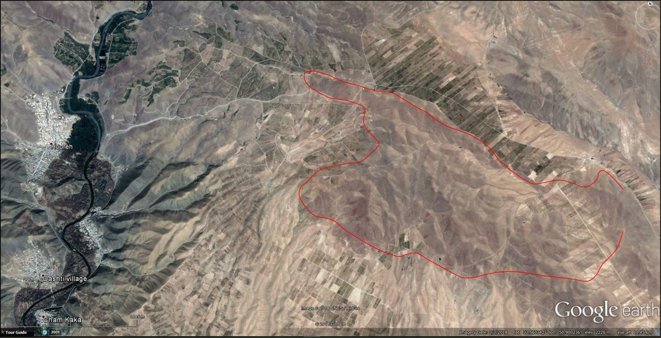
منطقه هوره از توابع بخش سامان، در شمال شهرکرد در استان چهارمحال وبختیاری واقع شده است که دارای گسترهای با مختصات 32° N49"31' تا32° 35' 14" Nو طول جغرافیایی 51"52' 50° E تا 7 " 57' 50° E میباشد. این روستا از شمال غربی به کوه اوزون داغ محدود میشود. ارتفاع این روستا از سطح دریا00 19متر است و دارای واحدهای رسوبی و آتشفشانی بوده که در حاشیه شرقی رودخانه زاینده رود گسترش دارند. منطقه مورد مطالعه عمدتا متشکل از طبقات ماسه سنگي، سيلت سنگ، شيل، كنگلومراي درون سازندي و سنگ آهك با رنگ عمومي سبز متمايل به خاكستري تا سبز زيتوني است. اما در برخي رخنمونها برخی از طبقات ماسه‌ سنگي، كنگلومرايي دارای رنگ قرمز تا قهوه‌اي هستند. این واحدها دارای سن ژوراسیک بالایی بوده (قاسمی، 8531) و فاقد آثار دگرگونی مشخصی هستند.
شکل1 :تصویر ماهواره‌اي ازمنطقه مورد مطالعه که در شرق رودخانه زاینده رود قرار دارد.
روش مطالعه
به منظور انجام این پژوهش بعد از نمونهبرداری و مطالعات صحرایی از نمونههای برداشت شده مقاطع نازک تهیه شد.
مقاطع نازک توسط میکروسکوپ پلاریزان جهت تعیین ترکیب کانیشناختی و روابط بافتی ماسهسنگها مورد مطالعه قرار گرفتند، در ضمن مطالعات میکروسکوپی از مقاطع نازک عکسبرداری انجام گرفت و جهت تعیین پارامترهای الگوی فضایی بلورهای کوارتز بر روی تصاویر مشخص شده، خصوصیات بلورها مانند طول‌های محوری کوتاه و بلندشان، با استفاده از نرم افزار آنالیز تصویر اندازه‌گیری شد.
پتروگرافی
بررسی سنگ شناسی ماسهسنگهای منطقه هوره نشان میدهد که ترکیب این ماسهسنگها مطابق طبقه بندی(Folk, 1974) در ردهی لیتارنایت تا ساب لیتارنایت قرار میگیرند.این ماسهسنگها به شدت تکتونیزه هستند و شواهدی از دگرشکلی را بلورهای سازنده سنگ دارا میباشند. بطوریکه در این سنگها ذرات کوارتز به صورت بی شکل، زاویه دار، با گردشدگی کم دارای خاموشی موجی میباشدو به صورت ساب گرین ونئوگرین با منشا دگرشکلی مشاهده میشوند. همچنین فلدسپات و پلاژیوکلازها به صورت ریز تا متوسط دانه در متن حضور دارند که دارای ماکل کارلسباد و پلی سنتتیک هستند که گاهی سریزیتی شدهاند. از کانی های دیگر موجود در این ماسهسنگها میتوان به زیرکن، تورمالین،اسفن و تیغکهای مسکویت اشاره کرد. سیمان این ماسهسنگها کربناته تا هماتیتی میباشند. خرده سنگهای دگرگونی در این ماسهسنگها از سنگهایی نظیر شیست و گنیس بوده که بخصوص در لیتارنایتها فراوانند.

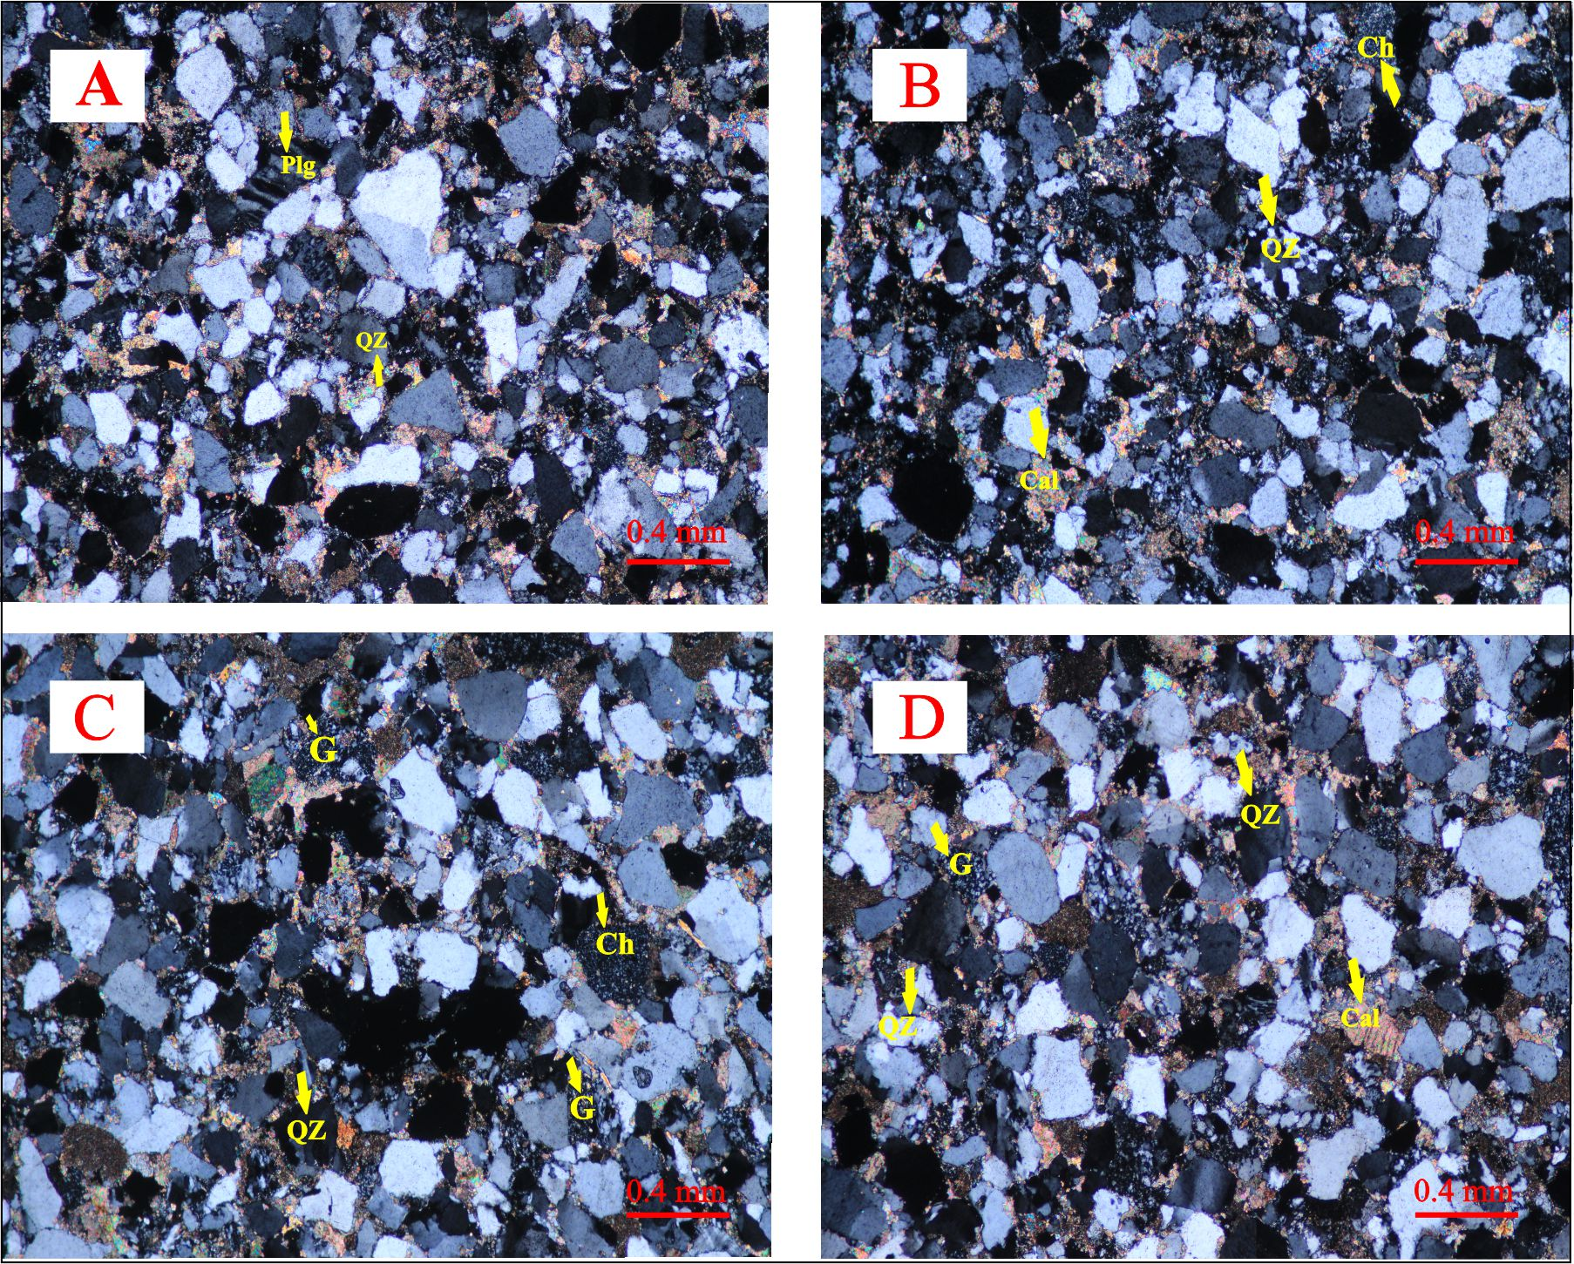
شکل2: (Aتصویر میکروسکوپی از پلاژیوکلاز(Plg) و کوارتزتک بلورین(QZ)، (Bتصویر میکروسکوپی کوارتز نئوگرین(QZ)،چرت(Ch)،سیمان کربناته(Cal)، (Cتصویر میکروسکوپی کوارتز(QZ)،قطعات گنایس(G)،چرت(Cal)، (Dتصویر میکروسکوپی کوارتز(QZ)،قطعات گنایس(G)،سیمان کربناته(Cal)

تعیین الگوی فضایی بلورها
در روش جرام و همکاران (Jerram et al., 1996) برای اندازه‌گیری SDP بلورها در مقاطع نازک از روش فاصله نزدیک‌تر‌ین همسایه (Nearest Neighbour Distance or NND) استفاده می‌شود.

نسبت میانگین فاصله نزدیک‌تر‌ین همسایه برای نمونه مورد مطالعه به میانگین فاصله نزدیک‌تر‌ین همسایه در نمونه فرضی جهت توصیف آرایش فضایی جمعیت مورد مطالعه به کار می‌رود. این نسبت به‌صورت زیر محاسبه می‌شود:
R =
مقدار R نمادی کمی از آرایش فضایی بلورها (SDP) است
کمیت دیگری که محاسبه آن برای تحلیل‌‌های بعدی لازم است، تخلخل می‌باشد که براساس تعریف جرام و همکاران (Jerram et al. , 1996) درصد حجمی کلیه فازهای موجود در سنگ منهای درصد حجمی فاز مورد اندازه‌گیری است که در اینجا فلدسپار و کوارتز می‌باشند. این کمیت را با درصد زمینه نیز می‌توان بیان نمود (Jerram et al. , 2003). سپس داده‌‌ها در نمودار مقدار R در برابر تخلخل (درصد زمینه) ترسیم شده‌اند (جدول1 ) (شکل3). خطی با عنوان RSDL ، ‌‌(Random Sphere Distribution Line)، خط توزیع تصادفی کره نامیده شده وSDP حاصل از کره‌‌هایی با فراوانی‌‌های مدال مختلف است که به‌صورت تصادفی آرایش یافته‌اند‌. اگر نقاط نمونه‌های مورد مطالعه در زیر این خط قرار بگیرند، به این معنی است که آرایش خوشه‌ای‌ دارند یعنی میانگین NND آن کم‌تر از مقادیر مورد انتظار برای آرایش تصادفی دانه‌‌هاست و اگر در بالای این خط قرار بگیرند، یعنی بلورها در آن آرایش منظم دارند یعنی مقدار میانگین NND آن در مقایسه با کره‌‌هایی که به‌صورت تصادفی آرایش یافته‌اند‌ بزرگ‌تر است و اگر در روی این خط یا نزدیک آن باشند به معنی آرایش تصادفی بلورهاست (Jerram et al. , 1996). بنابراین نمودار مقدار R در برابر تخلخل (درصد زمینه) ابزاری فراهم می‌آورد که به‌وسیله آن می‌توان نتایج SDP حاصل از بافت سنگ‌‌ها در محیط دو بعدی را با SDP حاصل از مقاطع دو بعدی دارای بافت سه بعدی مرجع مقایسه کرد.

جدول1:نتایج مقادیر R و درصد مواد باقی مانده برای بلورهای کوارتز و فلدسپات در نمو‌نه‌های مورد مطالعه
درصد مواد باقی مانده | درصد کانیمورد مطالعه | مقدار R | نام نمونه
68% | 32% | 0.8 | 4-1
80% | 20% | 1.06 | 4-7
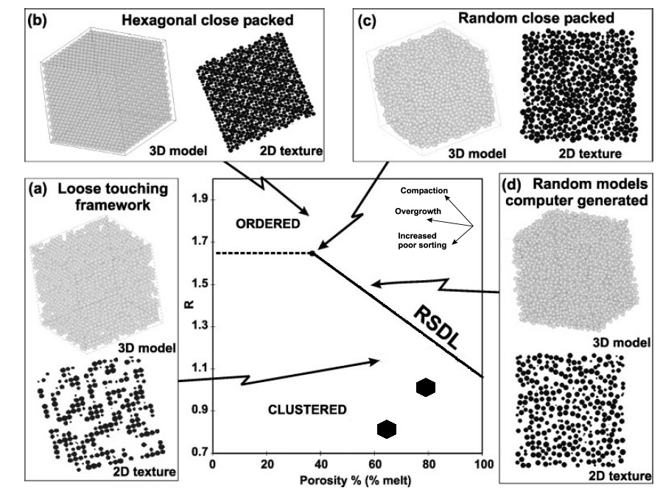
شکل3: نمایشی از الگوهای مختلف توزیع فضائی مدل‌های سه بعدی به همراه مقاطع دو بعدی بلورهای فلدسپات و کوارتز نمونه‌های منطقه مورد مطالعه و موقعیتشان در نمودار R در برابر تخلخل (درصد زمینه).
بحث
با مدل‌سازی تغییرات مقدار R در برابر تخلخل، برخی از فرآیندهای تشکیل‌دهنده بافت‌‌های بازسازی شده‌اند‌(Jerram et al. , 1996). این تغییرات می‌تواند ناشی از فرایندهایی هم‌چون تراکم (Compaction)، روی‌هم‌ رشدی
(Overgrowth) و یا جورشدگی دانه‌‌ها یا تغییر در اندازه بلورها (Better sorting) باشد.
تراکم خود تحت به دو نوع تقسیم میشود: نوع اول تراکم مکانیکی است که باعث کاهش حجم میشود و نوع دوم در اثر انحلال و ته نشست دوباره کانی‌‌ها ایجاد میشود. در مرحله اول از سنگ زایی رسوبات تراکم مکانیکی بر روی نحوه آرایش بلورها تاثیر میگذارد، ولی بعد از درهم قفل شدن نهایی بلورها و ایجاد سنگ رسوبی با تراکم بیشتر وابسته به انحلال و ته نشست کانیها میباشد که خود باعث تغییر در شکل دانهها و در نهایت آرایش کانیها میشود.تغییر شکل دانهها منجر به توسعه بافت خوشهای کانی وکاهش مقدار Rبه موازات نیروی تراکمی میشود. تراکم شاهدی بر کاهش حجم در کانیها میشود (شکل4-الف).
هر گونه تغییر ریختی در شکل یک بلور، به‌عنوان مثال بر اثر رشد غیر متقارن در بلورهائی که مجاور هم هستند، سبب تغییر مکان مرکز دانه‌‌ها که در مقطع نازک تعیین شده‌اند، می‌شود (Jerram et al. , 1996). بنابراین روی‌ هم‌رشدی دانه‌‌ها موجب افزایش مقدار R می‌شود، چون با این عمل فاصله نزدیکترین همسایه افزایش می‌یابد و در عین حال فواصل دورترین همسایه کاهش خواهد یافت. روی‌ هم‌رشدی می‌تواند نتیجه‌ای‌ از درشت‌شدگی بلورهای مجاور هم نیز باشد (شکل4-ب).
جورشگی ذرات بیانگر شبیه بودن و نزدیک بودن ذرات به هم است، جورشدگی حاصل رسوبگذاری انتخابی ذرات تحت تاثیر سرعت متفاوت در نقل و انتقال رسوب است، جورشدگی نشان از نوسان در انرژی جنبشی دارد و اختلاف در جورشدگی نمونهها اختلاف در میزان انرژی در هنگام ته نشینی را نشان میدهد. جورشدگی خوب نشان از یک محیط پر انرژی دارد. بنا بر تحقیقات (2001 Blott,) زمانی که بیشتر نمونهها جورشدگی متوسط تا ضعیف داشته باشند وتعداد کمی از آنها با جورشدگی خوب باشند از یک محیط کم انرژی تا بندرت پرانرژی است، علاوه بر این جورشدگی نسبتا خوب تا متوسط ناشی از دانههای درشت،و به نوعی بیانگر نزدیک بودن منطقه منشا سنگها است (شکل4-ج).با توجه به جدول(1) و نمودار مربوط به نمونههای مورد بررسی در منطقه مزبور میتوان گفت که نمونه از روند افزایشی کاهش جورشدگی تبعیت نموده و با توجه به شکل (4) میتوان بیان نمود که میزان جورشدگی در نمونه از جورشدگی خوب متوسط تا جورشدگی متوسط تمایل نشان میدهد که به نوعی بیانگر نزدیک بودن مناطق منشاء رسوبات به محل و حوضه رسوبگذاری نمونه میباشد.

شکل4- نمودار R در برابر درصد مواد باقی مانده و یا تخلخل الف). روند تراکم ب). روند هم رشدی ج). روند جورشدگی
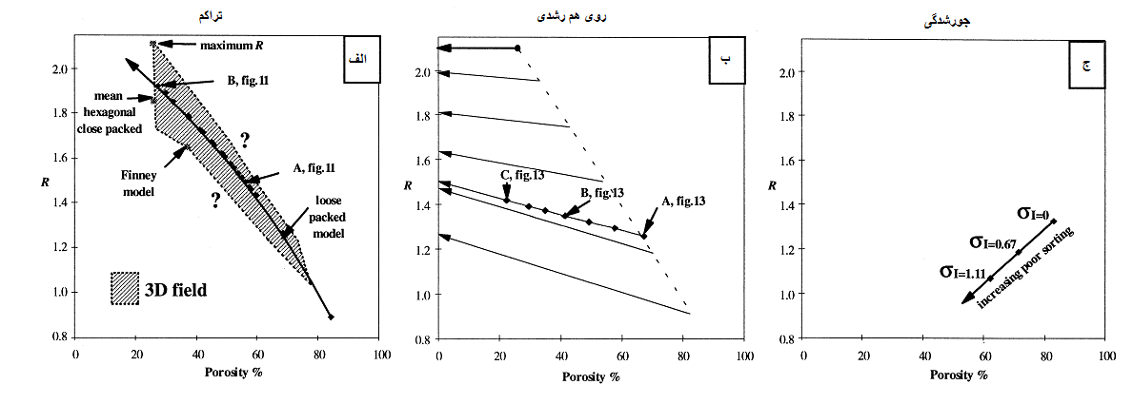

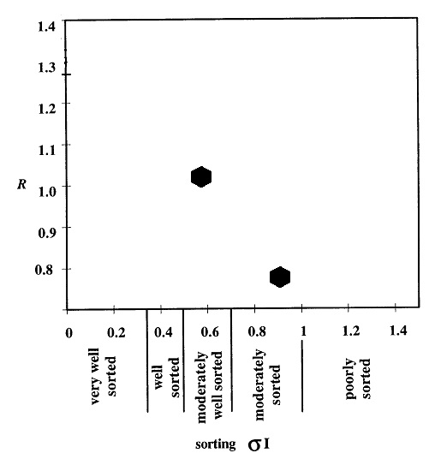
شکل5:نمودارR در برابر جورشدگی(Folk and Ward 1957)

نتيجه گيري
در این پژوهش با استفاده از روش نزدیکترین همسایه به بررسی الگوی فضایی نمونههای ماسه سنگ مورد مطالعه پرداخته شد. با توجه به نتایج میزان R بین 8/0تا06/1محاسبه گردید که بیانگر خوشهای شدن بافت در نمونههای مورد مطالعه میباشد که خود از روند جورشدگی خوب متوسط تا خوب پیروی کرده که به نوعی بیانگر این موضوع میباشد که منطقه منشا مواد سازنده این ماسه سنگها در فاصله ی نزدیکی از محل رسوبگذاری آنها قرار گرفتهاند.

منابع
قاسمی، ع، (3851) نقشه و گزارش ورقه100000: 1 چادگان، سازمان زمین شناسی و اکتشافات معدنی کشور.

- Allen JRL (1985) Principles of physical sedimentology. George Allen and Unwin.

- Blott, S. J., & Pye, K. (2001). GRADISTAT: a grain size distribution and statistics package for the analysis of unconsolidated sediments. Earth surface processes and Landforms, 26(11), 1237-1248.

-Folk RL, Ward W (1957) Brazos River bar: a study in the significance of grain size parameters. J Sediment Petrol 27: 3–26
-Folk, R.L (1974). Petrology of sedimentary rocks. Hemphill Publishing, Austin, Texas.

- Jerram, D. A. (1996). The development and application of detailed textural analysis techniques. A case study: the origin of komatiite cumulates. Ph.D. thesis, University of Liverpool, 221 pp

-Jerram D. A. , Cheadle M. C. Phillpotts A. R ., (2003) . "Quantifying the building blocks of igneous rocks: are clustered crystal frameworks the foundation?" , Journal of Petrology 44 2033–2051.

